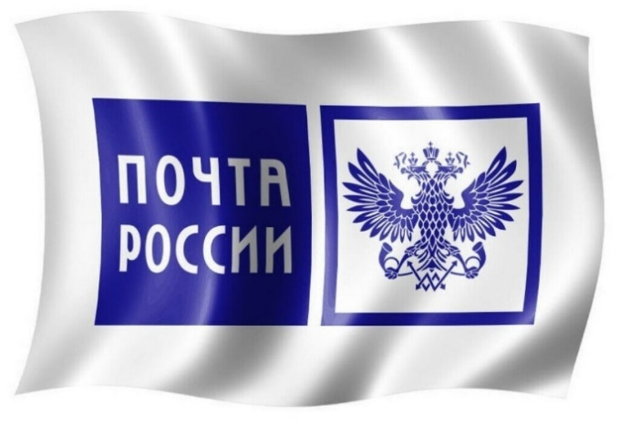  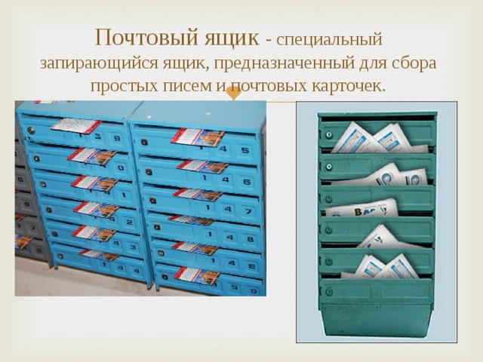 | Адресант – отправитель  Адресат – получатель  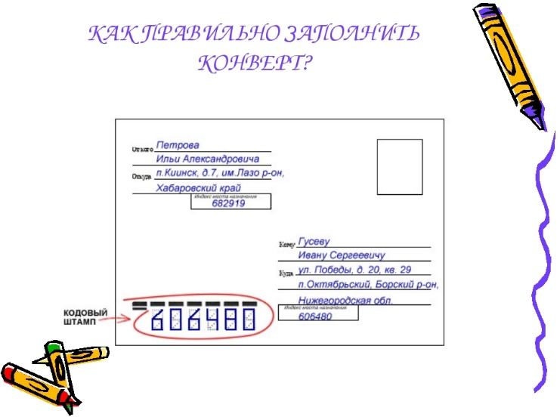  (Это паронимы - (от др.-греч. παρα - — приставка со значением смежности + ὄνυμα — «имя») — это слова, сходные по звучанию и морфемному составу, но различающиеся лексическим значением.) | 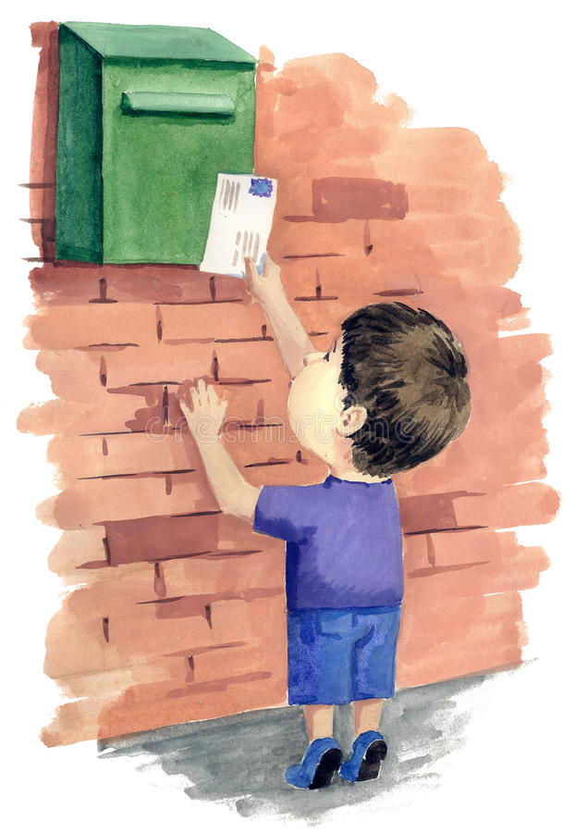  НАПИШИ МНЕ ПИСЬМО

Этикетные письма:  Поздравление - отправляют в связи с радостным значимым событием. Благодарность - физлицу или юрлицу, чтобы сказать “спасибо” за услуги или действия.  Соболезнующее - отправляется адресату в случае бедствия, гибели, ЧП с выражением соболезнований.  Извинение - отправляется в случае неправильно выполненной услуги и т.п. | Письмо имеет свою структуру:  - зачин (дата написания и место),  - вежливое приветствие адресата, обращение по теме письма,  - концовка (прощание, пожелания, просьбы), подпись. | Постскриптум (P.S.; лат. post scriptum — «после написанного»)  Пишите письма личные,  Не электронные, обычные.  Пишите ручкой идь пером,  Пишите всё и обо всём.  Пишите, отправляйте,  Ответы получайте.  Пишите письма, поздравляйте,  О близких никогда не забывайте!

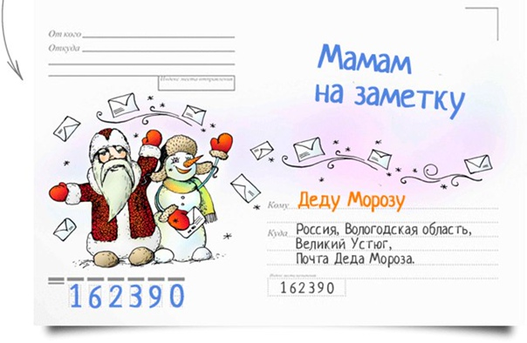  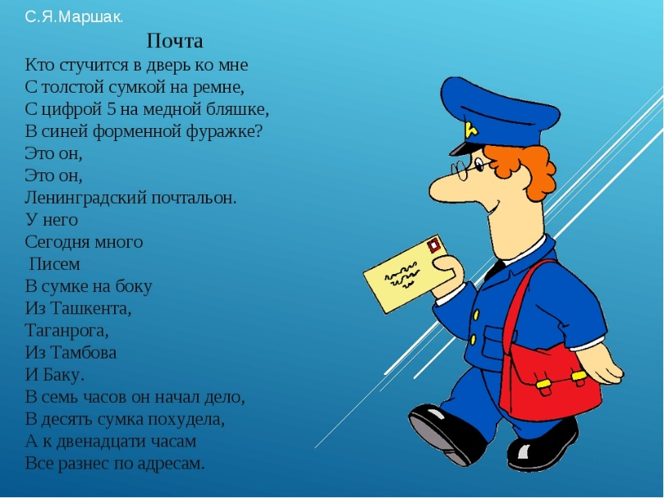 | 1 января — Новый год  7 января — Рождество Христово  23 февраля — День защитника Отечества  8 марта — Международный женский день  1 мая — Праздник Весны и Труда  9 мая — День Победы  12 июня — День России  4 ноября — День народного единства  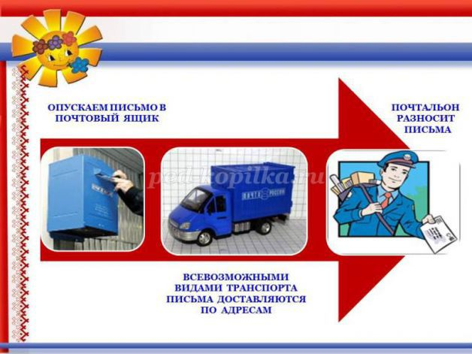  День рождения | 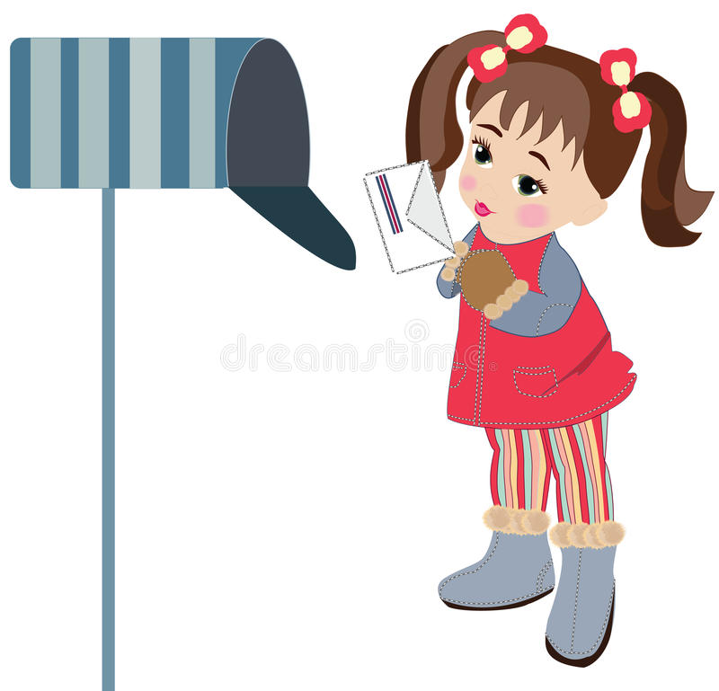  НАПИШИ  МНЕ  ПИСЬМО

